Аппарат краевого комитета Профсоюза

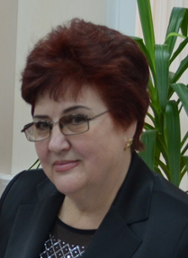 | Ишимова Ольга Ивановна  Председатель краевой организации Профсоюза  тел. (342) 233-15-94
Петухова Оксана Валерьевна
Заместитель председателя по организационно - финансовой работе краевой организации Профсоюза
тел. (342) 218-34-61

Потеряев Владимир Андреевич
Заместитель председателя
по социально - правовой работе, главный технический инспектор труда краевой организации Профсоюза
тел. (342) 218-34-71

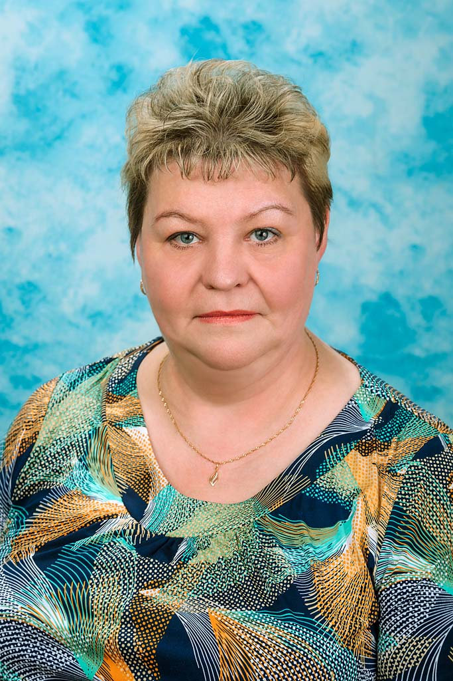 | Мошонкина Маргарита Михайловна  Главный специалист по оргработе, управляющая делами краевого комитета Профсоюза  тел/факс (342) 210-35-54 (приёмная)  е-mail: gosobkom@yandeх.ru

